**Ministеrul Еducаțiеi, Culturii și Cеrcеtării аl Rеpublicii Mоldоvа**

**Univеrsitаtеа Tеhnică а Mоldоvеi**

**Fаcultаtеа Cаlculаtоаrе, Infоrmаtică şi Micrоеlеctrоnică**

**Dеpаrtаmеntul Ingineria Software și Automatică**

**RAPORT**

**Lucrarea de laborator Nr.6**

**AMOO**

**Tema:** Dezvoltarea elaborărilor prin intermediul diagramelor de stare și diagramelor de activități.

A efectuat: st. gr. TI-194

Zavorot Daniel

A verificat: Asistent universitar Rusu Cristian

**Chișinău – 2021**

**Scopul lucrării:** studierea noțiunilor de stare, stare compusă cu substări concurente, depuse și disjuncte, activitate, condiție de gardă, bară de sincronizare (fork, join), bloc de decizie.

**Sarcina lucrării:** de realizat 2 diagrame de stare și 2 diagrame de activitate pentru sistemul informațional ales: “Analiza și modelarea aplicației de monitorizare a activității unui jucător”

Există mai multe diagrame ale UML

1. Diagramele cazurilor de utilizare
2. Diagramele de interacțiune
3. de secvență
4. de colaborare
5. Diagramele de clasă
6. Diagramele de comportament
7. de stare
8. de activități
9. Diagramele de componente
10. Diagrama de plasare

Diagrama de stare descrie procesul de modificare a stărilor unei clase pentru un anumit obiect. Diagrama de stare se utilizează pentru descrierea consecutivităților de stări posibile și treceri care în ansamblu caracterizează comportamentul elementelor pe parcursul ciclului său de viață.

Automatul în UML reprezintă un formalism pentru modelarea comportamentului elementelor modelului și a sistemului întreg.

În metamodelul UML automatul este un pachet care definește o mulțime de definiții necesare pentru reprezentarea comportamentului entități modelate cu un număr finit de stări și tranziții.

Starea în UML este subînțeleasă ca o metaclasă abstractă care se utilizează pentru modelarea situațiilor separate pe parcursul căreia se execută anumite condiții.

Starea conține 3 acțiuni:

* entry
* do
* exit

Activitate – caz particular al stării, o stare care nu conține nici o acțiune, reprezintă un pas de execuție al algoritmului.

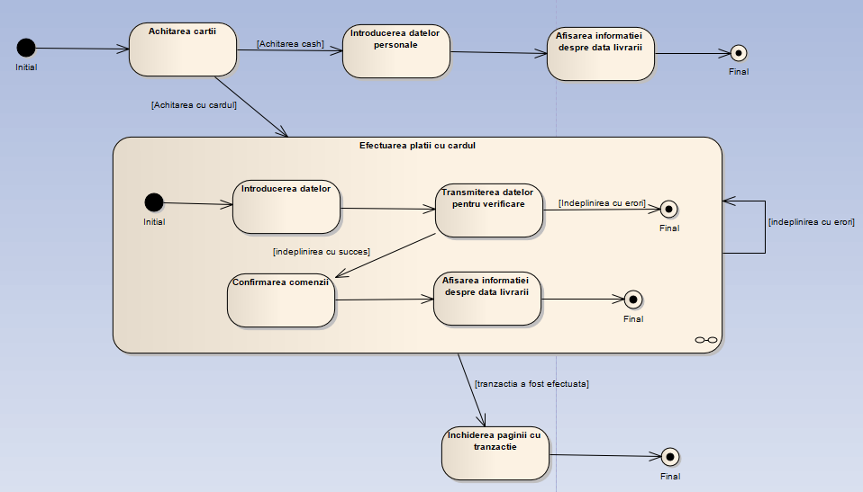

Figura 1. Cumpararea unei carti

In diagrama de stare reprezentată în Figura 1 sunt reprezentate toate stările posibile și trecerile care caracterizează acțiunea de vânzare a unei carti din catalogul site-ului. Pentru inceput clientul alege cum doreste sa achite cartea, cu cardul sau cash. Daca a ales achitarea cu cardul atunci mai intaii el introduce datele cardului si datele sale persoanle, apoi datele cardului se duc la verificare, iar daca verificarea a fost cu succes atunci clientul confirma comanda prin intermediul aplicatia bancii de care se foloseste si dupa confirmare primeste datele despre comanda efectuata, daca verificara a despistat erori, atunci clientul trebuie din nou sa introduca datele cardului corecte. Apoi pagina cu tranzactie se inchide. Iar daca a ales platirea cu cash, atunci clientul introduce datele personale si primeste data livrarii cartii.

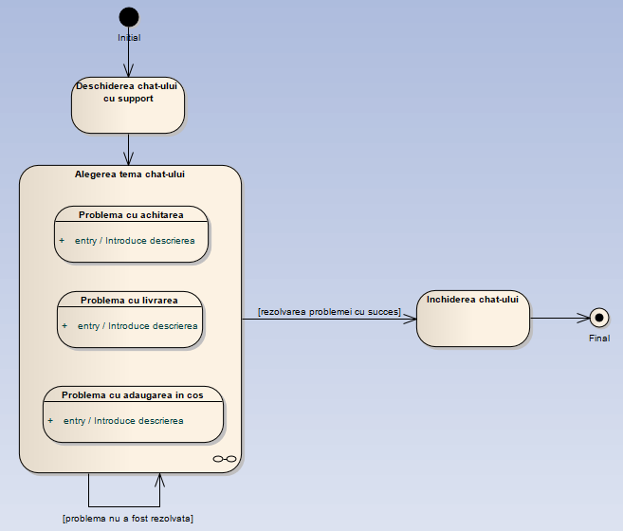

Figura 2. Deschiderea chat-ului cu support

In diagrama de stare reprezentată în Figura 2 sunt reprezentate toate stările posibile și trecerile care caracterizează actiunea de rezolvare a unei probleme aparute prin intermediului chat-ului care il conecteaza cu un moderator a site-ului. Mai intaii deschidem functia chat-ului cu un supporter, apoi alegem tema problemei noastre, dupa ce am ales tema, clientul este conectat cu un moderator unde poate sa discute cu el. In urma discutiei, daca problema a fost rezolvata atunci chat-ul se inchide, daca nu atunci clientul din nou alege tema problemei si il conecteaza deja cu un alt moderator.

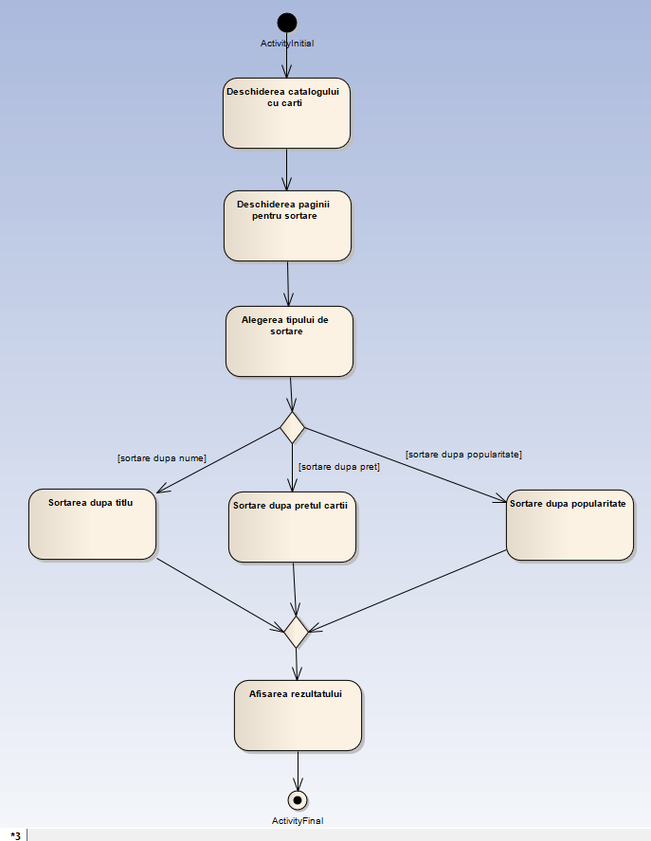

Figura 3. Sortarea cartilor

Prima stare de activitate din acest laborator este prezentată în Figura 3. Pentru sortarea cartilor, in primul rand trebuie sa deschidem catalogul cu carti, apoi deschidem pagina unde se va efectua sortarea. Dupa ce pagina a fost accesata, utilizatorul alege tipul de sortare (dupa nume, dupa pret sau dupa popularitatea cartii). In urma alegerii se va declansa procesul de sortare dorit, apoi rezultatele vor fi afisate pe pagina de sortare deschisa.

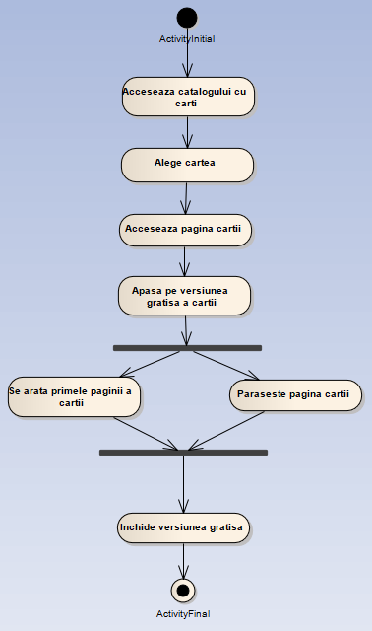

Figura 4. Citirea versiunei gratise a cartii

Citirea versiunei gratise a cartii din catalog este reprezentată în Figura 4. Pentru a citi primele paginii a unei carti, in primul rand se acceseaza catalogul, apoi se alege cartea. Pe pagina cartii va fi buton cu denumirea „Versiunea gratisa”, apasand pe acest buton vor fi afisate primele pagini a cartii alese, de asemenea se va inchide pagina cartii. Dupa ce am citit primele pagini, versiunea gratisa se va inchide.

Concluzie:

În aceasta lucrare de laborator am studiat noțiunile de stare, stare compusă cu substări concurente, depuse și disjuncte, activitate, condiție de gardă, bară de sincronizare (fork, join), bloc de decizie. În urma primirii cunoștințelor obținute, am efectuat sarcina laboratorului dat, și anume am realizat 2 diagrame de stare și 2 diagrame de activitate pentru sistemul informațional ales: “BOOKShop”. În crearea diagramelor am folosit limbajul UML și aplicația Enterprise Architect.

Bibliografie:

1. Diagrama de stare [Resursă electronică] <https://sites.google.com/site/uml4students/diagrama-de-stare>
2. Diagrama de activitate [Resursă electronică] <https://sites.google.com/site/uml4students/diagrama-de-activitate>
3. Descrierea sistemului de operare Windows [ Resursă electronică] <http://www.ctalicuza.ro/pluginfile.php/826/mod_resource/content/1/SO_Windows%20.pdf>
4. Tipuri de fișiere [ Resursă electronică]

<https://totuldesprecalculatoare.weebly.com/tipuri-de-fisiere.html>